PRAKTIKUM WEB

Pertemuan pertama

Pengenalantentangpemrograman web danpenjelasanmengenaiapaituHTML, PHP, CSS, JS (java script)?

Pertemuan kedua

Membuathalaman web danmengiasinyadengan table, paragraph, artikeldanmemberigambar di tengahhalaman web, kemudianmenggantiicon ”favicon” pada web.

Pertemuan ketiga

Membuat form login dengan PHP

Pertamabuat project dengan PHP, klik “new file” kemudianklik “new project” padacategoriespilih PHP danpadaprojectspilih “PHP Aplication” kemudianklik “next”.

Selanjutnyaberinamapada project yang akandibuatdisinisayaberinama “proweb1003”, kemudianklik “finish”.

Kemudianmenambahkan file CSS, IMAGE, JS kedalam folder “assets”, berikut source code membuat form login: soure code dibawahinidiletakkan di “index.php”.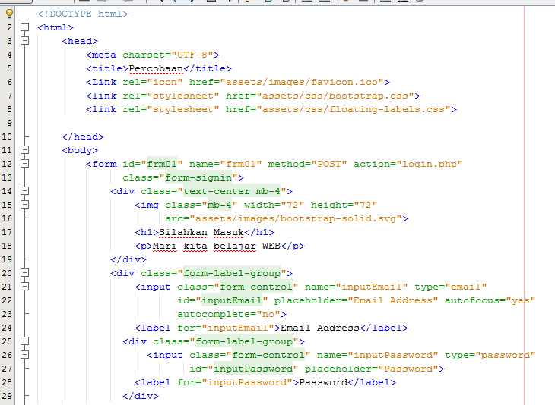

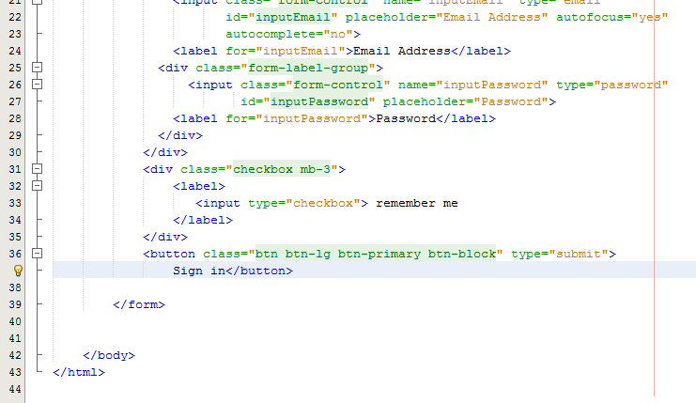

Dan source code dibawahinidiletakkan di file login.php, yang bergunauntukmemasukkanuseramedan password.

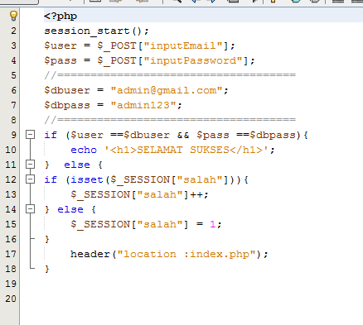

Dan menambahkanfungsi enter padasaatpengisian username dan password.

Dan dibawahiniadalahfungsi enter mengguakan JS didalam form login, untukpenempatannyaberadadalam “head”.

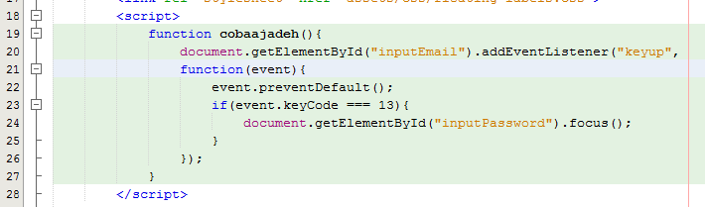

Pertemuan keempat

Membatasi login 3X

Menambahkan source code untukmembatasi user jika 3X login gagalmakaakunakan di blokir, padaprogam yang sebelumnyasudahdibuatpadapertemuansebelumnya.

Berikut source code untukmembatasijika3xgagal login maka username akan di blokir, untukpenempatan source code berada di bagian paling atas.

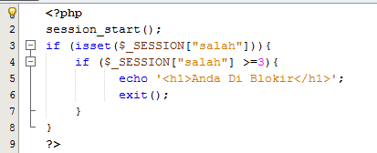

Pertemuan kelima

Menambahkan modal dalam program yang telahdibuatsebelumnya,modaliniberfungsisebagainotifikasi. Berikut source code dari modal yang dibuat.

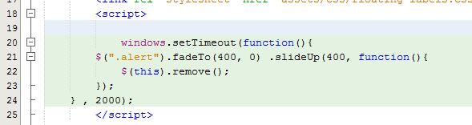

Source code diatasberfungsiuntukmengetahuiberapa lama notifikasiakanmuncul.

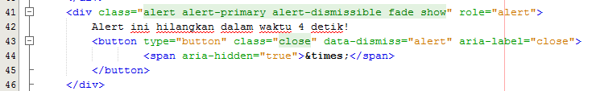

Source code diatasberfungsiuntukmengisi kata-kata dari alert/notifikasi yang akanmuncul.

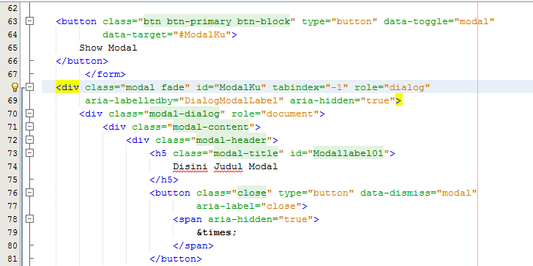

Berfungsiuntukmemunculkan dialog dari modal yang dibuat.

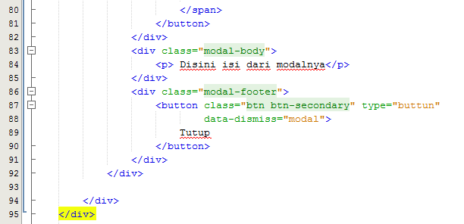

Membuattomboluntukmemunculkan modal yang sudahdibuat.

Pertemuan keenam

Menyambungkanprogram web ke database

Pertamabuat project barukemudianbuat folder barudalam project tersebutberinama “config”, danbuat 2 file phpbarudalam folder tersebutkemudianberinama “dao” dan “dbcofig”.

Berikut source code yang diletakkan di dalam file dao.php, berfungsiuntukmemanggil data pada database.

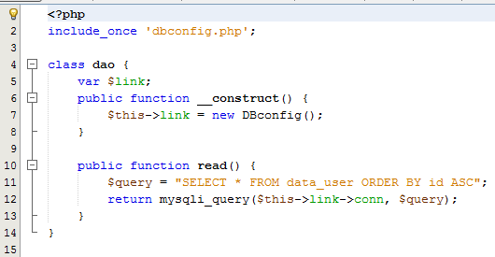

Dan dibawahiniadalah source code pada file dbconfig.php, yang berfungsiuntukmengkoneksikan project ke database.

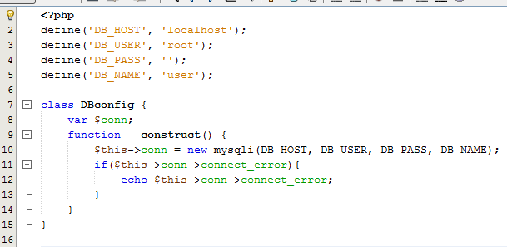

Dan pada index adalahsebagaiberikut

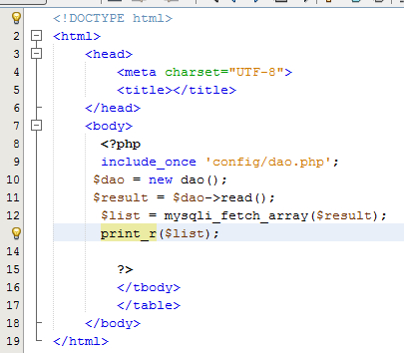

Pertemuan ketujuh

Menampilkan data dalambentuktable

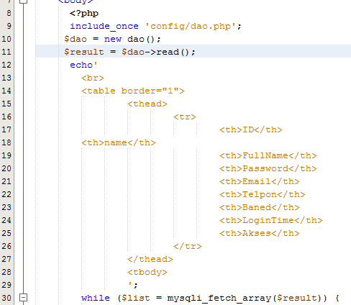

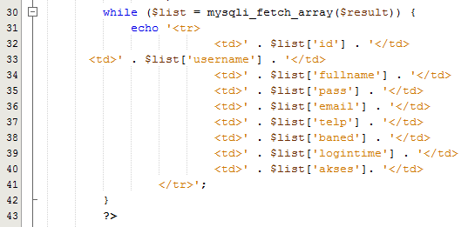

Source code diatasuntukmenampilakn data ygada di database kedalambentuktable

Untuk melihat contoh program form login sampai menampilkan database dan CRUD dapat dilihat di link dibawah.

<https://github.com/eviknurna/TugasUts>